# CHƯƠNG 2: KHẢO SÁT, THU THẬP THÔNG TIN VÀ XÂY DỰNG ĐẶC TẢ

* Mục tiêu:
* Giải thích được ý nghĩa của khảo sát hệ thống
* Ghi nhớ những nội dung khảo sát.
* Nhận diện được các phương pháp khảo sát.

## 2.1 Khảo sát hệ thống

### 2.1.1 Mục đích khảo sát

Khảo sát hệ thống là nhằm thu thập tốt nhất thông tin phản ánh về hệ thống hiện tại, để từ đó làm cơ sở cho việc phân tích và xây dựng hệ thống mới giải quyết tồn tại bất cập của hệ thống. Vậy khảo sát yêu cầu bao gồm những mục tiêu sau:

* Tiếp cận với nghiệp vụ chuyên môn, môi trường của hệ thống
* Tìm hiểu vai trò, chức năng, nhiệm vụ và cách thức hoạt động của hệ thống
* Nêu ra được các điểm hạn chế, bất cập của hệ thống cần phải thay đổi
* Đưa ra được những vấn đề của hệ thống cần phải được nghiên cứu thay đổi.

### 2.1.2 Nội dung khảo sát

Nội dung khảo sát phải tìm hiểu được các nội dung của hệ thống như sau:

* Các mục tiêu hoạt động của đơn vị, các công việc và cách thức hoạt động để đạt những mục tiêu đó.
* Những thông tin cần để thực hiện công việc từng loại công việc
* Các nguồn dữ liệu (định nghĩa, cấu trúc, dung lượng, kích thước,…) bên trong và bên ngoài đơn vị. Có thể bao gồm:
  + Các hồ sơ, sổ sách, tập tin
  + Biểu mẫu, báo cáo, qui tắc, quy định, công thức.
  + Các qui tắc, qui định ràng buộc lên dữ liệu
  + Các sự kiện tác động lên dữ liệu
* Tìm hiểu khi nào, như thế nào, và bởi ai các dữ liệu đó được tạo ra, di chuyển, biến đổi và được lưu trữ. Ứng với mỗi xử lý thực hiện tìm hiểu:
  + Phương pháp: cách thức thực hiện
  + Tần suất: số lần thực hiện trong một đơn vị thời gian
  + Khối lượng: độ lớn thông tin thực hiện
  + Độ phức tạp: xử lý là một là một quá trình phức tạp liên quan đếnnhiều loại dữ liệu hay chỉ là một tính toán đơn giản với một vài loại dữliệu.
  + Độ chính xác: độ chính xác của kết quả thực hiện
* Thứ tự và các phụ thuộc khác giữa các hoạt động truy xuất dữ liệu khácnhau
* Các chính sách, hướng dẫn mô tả hoạt động quản lý, thị trường và môitrường hệ thống
* Các phương tiện, tài nguyên có thể sử dụng.
* Trình độ chuyên môn sử dụng vi tính của các đối tượng xử lý thông tin hệ thống
* Môi trường hệ thống (kinh tế, xã hội, cơ quan chủ quản)
* Các đánh giá, phàn nàn về hệ thống hiện tại; các đề xuất giải quyết

### 2.1.3 Đối tượng khảo sát

Có nhiều nguồn có thể cung cấp thông tin để đáp ứng nội dung khảo sát yêu cầu. Mỗi nguồn có một hình thức khác nhau do đó phải có một cách tiếp cận khảo sát khác nhau. Các đối tượng khảo sát đó là:

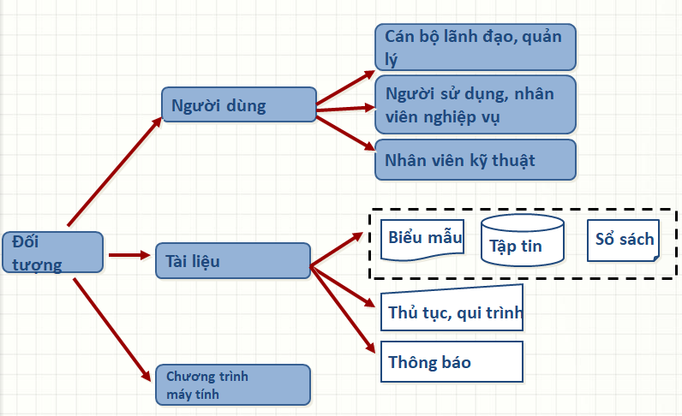

**2.1.3.1 Người dùng**

* **Các *cán* bộ lãnh đạo, cán bộ quản lý**: các đối tượng này sẽ giúp cho phân tích viên nắm bắt được tổng quan cấu trúc hệ thống, mục tiêu chung mà hệ thống mới mong muốn mang lại. Các thông tin mà đối tượng này mang lại thường là chiều rộng, mang tính tổng thể, chiến lược không mô tả chi tiết cách thức phải thực hiện.
* **Người sử dụng, nhân viên nghiệp vụ:** các đối tượng này sẽ cung cấp thông tin chi tiết cách thức mà họ đang thực hiện công việc gồm các bước cụ thể, các giấy tờ biểu mẫu liên quan. Các thông tin mà đối tượng mang lại thường là chiều sâu, chi tiết, cục bộ bỏ qua ý tưởng chiến lược mang tính tổng thể.
* **Nhân viên kỹ thuật:** các đối tượng này sẽ cung cấp thông tin về tình trạng công nghệ, trang thiết bị, phần mềm hiện hành đang sử dụng và khả năng, trình độ về kỹ thuật của họ. Các đối tượng này thường trợ giúp rất lớn trong việc huấn luyện, triển khai và bảo trì hệ thống mới.

**2.1.3.2 Tài liệu**

* **Tài liệu về sổ sách, biễu mẫu, tập tin**: nguồn cung cấp các thông tin về dữ liệu, luồng dữ liệu, giao dịch và xử lý giao dịch. Đặc biệt là các biểu mẫu đây chính là kết quả đầu ra của hệ thống.
* **Tài liệu về qui trình, thủ tục**: nguồn cung cấp thông tin về qui trình xử lý, vai trò xử lý của các nhân viên, chi tiết mô tả công việc của nhân viên, các qui định thủ tục.
* **Các thông báo**: các mẫu thông báo của hệ thống đối với môi trường ngoài, giữa các bộ phận trong hệ thống (ví dụ: thông báo họp mặt khách hàng,thông bao mời thầu, thông báo từ chối đơn hàng, … hoặc các thông báo nội bộ như là thông báo bổ nhiệm, thông báo nâng lương,…)

**2.1.3.3 Chương trình máy tính**

* Các chương trình phần mềm hệ thống đang sử dụng, các chương trình này giúp xác định được cấu trúc dữ liệu hệ thống, thói quen của người sử dụng, chức năng mà hệ thống mới chưa đáp ứng được, số liệu thử nghiệm hệ thống

### 2.1.4 Các phương pháp khảo sát

#### 2.1.4.1 Phỏng vấn

**Phỏng** ***vấn*** là một hình thức khảo sát thu thập thông tin trực tiếp từ các đối tượng sẽ sử dụng hệ thống. Vì mỗi người dùng sẽ có những hiểu biết nhất định về một phần công việc của mình trong hệ thống hiện tại và mong muốn hệ thống mới về những gì sẽ phục vụ và trợ giúp cho công việc của họ.

Phỏng vấn là một cách thức đối thoại trực tiếp trong đó, phân tích viên sẽ ra câu hỏi và đối tượng phỏng vấn sẽ trả lời câu hỏi. Qui trình các bước thực hiện như sau:

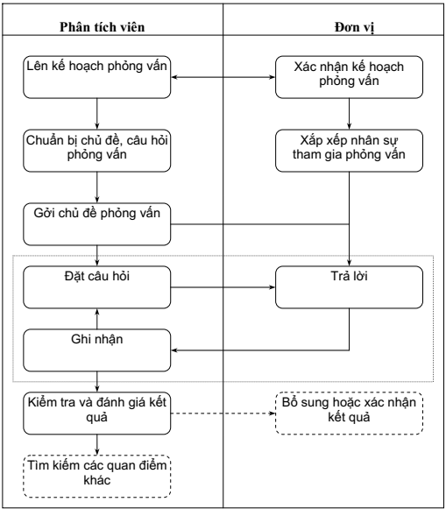

**Loại câu hỏi phỏng vấn**:

**Câu hỏi mở**: là câu hỏi giúp cho việc trả lời được tự do trong phạm vi hệ thống. Kết quả trả lời không tuân theo một vài tình huống cố định. Mục đích của câu hỏi mở là khuyến khích người trả lời đưa ra được tất cả ý kiến có thể trong khuôn khổ câu hỏi. Do đó, câu hỏi mở dùng để thăm dò, gợi mở vấn đề và người trả lời phải có một kiến thức tương đối.

Ví dụ: “Anh (Chị) đang xử lý thông tin gì?” hoặc “Anh (Chị) có khó khăn gì khi quản lý dữ liệu của mình?”

**Câu hỏi đóng**: là câu hỏi mà sự trả lời là việc chọn lựa một hoặc nhiều trong những tình huống xác định trước. Do đó, câu hỏi đóng được dùng xác định một tình huống cụ thể.

Ví dụ: “Điều nào dưới đây là tốt nhất đối với HTTT Anh (Chị) đang sử dụng?”

* Dễ dàng truy cập đến tất cả dữ liệu cần
* Thời gian trả lời tốt nhất của hệ thống
* Khả năng chạy đồng thời với các ứng dụng khác

Câu hỏi đóng thường được thiết kế theo một trong những dạng sau:

* Đúng – sai
* Nhiều chọn lựa (có thể một trả lời hoặc trả lời tất cả chọn lựa)
* Tỉ lệ trả lời: từ xấu đến tốt, từ rất đồng ý đến hoàn toàn không đồng ý. Mỗi điểm trên tỉ lệ nên có một nghĩa rõ ràng và nhất quán và thường có một điểm trung lập ở giữa
* Xếp hạng các chọn lựa theo thứ tự mức độ quan trọng

**Sắp xếp câuhỏi**: thứ tự câu hỏi phải hợp lý, phù hợp với mục tiêu khảo sát và khả năng của người trả lời. Các thứ tự có thể là:

* Thu hẹp dần: ban đầu là những câu hỏi rộng, khái quát và càng về sau thì thu hẹp đến một mục tiêu.
* Mở rộng dần: ban đầu đề cập đến một điểm nào đó rồi mở rộng dần phạm vi đề cập

|  |  |
| --- | --- |
| **Câu hỏi mở** | **Câu hỏi đóng** |
| **Ưu điểm:**   * Không ràng buộc kết quả trả lời * Có thể phát sinh ý tưởng mới | **Ưu điểm:**   * Thời gian trả lời ngắn * Nội dung trả lời tập trung, chi tiết |
| **Khuyết điểm:**   * Thời gian dễ kéo dài * Nội dung trả lời có thể vượt phạm vi câu hỏi | **Khuyết điểm:**   * Mất nhiều thời gian chuẩn bị câu hỏi * Không mở rộng được kết quả trả lời |

#### 2.1.4.2 Dùng bảng câu hỏi

Phỏng vấn là một phương pháp hiệu quả để trao đổi và thu thập được những thông tin quan trọng từ phía người dùng. Tuy nhiên, thực hiện phỏng vấn cũng rất tốn kém về thời gian và nguồn lực. Phương hướng khảo sát dùng bảng câu hỏi ít tốn kém hơn, thời gian trả lời lại nhanh hơn, kết quả xác định hơn và thu thập được thông tin từ nhiều đối tượng hơn trong cùng một thời gian ngắn. Tuy nhiên, phương pháp này lại thụ động và ít mang lại chiều sâu hơn phương pháp phỏng vấn.

Để thực hiện, các công việc phân tích viên cần phải làm rõ:

* Tập hợp câu hỏi thành từng nhóm
* Phân loại các đối tượng sử dụng thành nhóm và gởi nhóm câu hỏi nào đến nhóm người nào. Tổng quát , việc góm nhóm sẽ được thực hiện bởi một hoặc sự kết hợp của bốn phương pháp sau:
  + Đối tượng tích cực: đối tượng có vị trí thuận lợi, sẵn lòng để được khảo sát, hoặc những đối tượng có nhiều động lực trả lời nhất.
  + Nhóm ngẫu nhiên: chọn ngẫu nhiên một nhóm người dùng trong danh sách để gởi câu hỏi.
  + Theo chủ định: chọn những người thoả các tiêu chuẩn xác định nào đó. Ví dụ: những người đã làm việc với hệ thống 2 năm trở lên, những người thường xuyên sử dụng hệ thống,…
  + Chọn theo loại: người dùng, quản lý, …

Thông thường, người ta kết hợp các phương pháp lại. Trong bất kỳ trường hợp nào khi nhận được trả lời chúng ta nên kiểm tra lại các trường hợp không trả lời để tìm ra nguyên nhân và xem xét các kết quả trả lời là hợp lệ và đủ để được chấp nhận không.

#### 2.1.4.3 Quan sát trực tiếp

Quan sát trực tiếp tại nơi làm việc, hiện trường nhằm thu thập chính xác cách thức và qui trình làm việc thực tế của hệ thống.

**Ưu *điểm****:*

* Đảm bảo tính trung thực của thông tin. Bởi vì các phương pháp phỏng vấn
* bị phụ thuộc vào cách thức mà người dùng trả lời, kiến thức và chủ quan của họ
* Thu thập tốt về thông tin mô tả tổng quan về hệ thống.

**Hạn chế**

* Thời gian có thể kéo dài.
* Làm cho người dùng khó chịu khi thực hiện công việc, vì có cảm giác nhưbị theo dõi. Do đó, họ thường thay đổi cách thức làm việc không đúng vớihiện trạng.

Thông thường, người ta kết hợp các phương pháp phỏng vấn với phương pháp quan sát để tiến hành khảo sát

#### 2.1.4.4 Phân tích tài liệu và thủ tục

Phương pháp quan sát hệ thống hoạt động là phương pháp trực tiếp thì phương pháp nghiên cứu tài liệu và tủ tục là phương pháp quan sát gián tiếp, bởi vì nó không nghiên cứu trực tiếp ở hiện trường hệ thống mà thông qua các văn bản, giấy tờ, tài liệu, tập tin máy tính,… mô tả hệ thống. Phương pháp này giúp xác định chi tiết về hệ thống hiện hành.

Có rất nhiều tài liệu liên quan mô tả hoạt động của hệ thống, các yêu cầu của hệ thống trong tương lai: tài liệu mô tả nhiệm vụ, các kế hoạch kinh doanh, cấu trúc tổ chức, các tra cứu về chính sách, bản mô tả công việc, các thư tín bên trong và bên ngoài, các báo cáo nghiên cứu,… Chúng ta có thể thu thập được nhiều loại thông tin từ các hoạt động chung của đơn vị đến các dữ liệu cơ bản, dữ liệu cấu trúc. Thông thường phương pháp này kết hợp với phương pháp phỏng vấn ở mức thấp

Phân tích tài liệu sẽ mang lại các thông tin sau:

* Các vấn đề tồn tại trong hệ thống (thiếu thông tin, các bước xử lý dư thừa)
* Các cơ hội để hệ thống đáp ứng nhu cầu mới (ví dụ: việc phân tích tài liệu cho thấy từ dữ liệu lưu trữ mà lâu nay không để ý có thể phân tích thông tin từng loại khách hàng , điều này tạo một cơ hội cho bộ phận bán hàng là có thể đánh giá và phân tích hoạt động bán hàng)
* Phương hướng tổ chức có thể tác động đến các yêu cầu của HTTT (ví dụ: một phương hướng mới của đơn vị là liên kết khách hàng và nhà cung cấp gần gũi hơn nữa với đơn vị mà trước đây chưa tính đến hoặc chưa thực hiện. Phương hướng này làm nảy sinh các nhu cầu mới về HTTT cần có để đáp ứng như là: hệ thống mới cần mở ra các kênh liên lạc thông tin cho khách hàng, xử lý các đánh giá dịch vụ khách hàng,…)
* Lý do tồn tại của hệ thống hiện hành, những chi tiết không được quản lý bởi hệ thống hiện hành và bây giờ thì cần thiết và khả thi trong hệ thống mới.
* Tìm ra tên và vị trí của những cá nhân có liên quan đến hệ thống. Giúp cho việc giao tiếp liên lạc đúng mục tiêu hơn.
* Giá trị của đơn vị, cá nhân có thể trợ giúp để xác định các ưu tiên đối với những khả năng khác nhau đến từ nhiều người dùng khác nhau.
* Các trường hợp xử lý thông tin đặc biệt không thường xuyên không thể được xác định bởi những phương pháp khác.
* Dữ liệu cấu trúc, qui tắc xử lý dữ liệu, các nguyên lý hoạt động được thực hiện bởi HTTT

## 2.2 Xây dựng đặc tả

### 2.2.1 Tổng hợp nội dung khảo sát, thu thập thông tin

Sau một quá trình thu thập, khảo sát thông tin, nhóm phát triển cần tổng hợp lại các nội dung thông tin đã thu thập được, đưa ra nhận xét, đánh giá để lựa chọn phương án tốt nhất nhằm giải quyết bài toán quản lý được đặt ra. Ví dụ xét một phần của bản tóm tắt các thông tin ghi nhận được sau khi khảo sát để xây dựng phần mềm quản lý siêu thị mini.

“ *Nhân viên làm việc tại cửa hàng đầu tiên phải đăng nhập vào hệ thống, tùy thuộc vào vị trí làm việc mà có các tài khoản và chức năng sử dụng khác nhau. Sau khi hết ca làm việc nhân viên tại cửa hàng phải đăng xuất tài khoản của mình ra khỏi hệ thống. Có các loại nhân viên như: nhân viên thu ngân và nhân viên quản lý kho, nhân viên quản lý. Nhân viên thu ngân có nhiệm vụ lập hóa đơn và tra cứu các chương trình khuyến mãi tại cửa hàng. Thông tin nhân viên thu ngân gồm có: mã nhân viên,tài khoản, mật khẩu, số giờ làm việc, tên, tuổi, địa chỉ, sdt, vị trí làm việc, email, lương, trạng thái để phân biệt, tài khoản bị khóa nếu trạng thái là 0, trạng thái 1 là tài khoản được phép truy cập vào hệ thống.*

*Khi khách hàng đem những sản phẩm lại quầy tính tiền,nhân viên thu ngân sẽ sử dụng máy quét để lấy thông tin sản phẩm và thực hiện việc lập hóa đơn.Thông tin của sản phẩm bao gồm: mã sản phẩm dùng để phân biệt giữa các sản phẩm với nhau, tên sản phẩm, giá, hình ảnh,mô tả đặc trưng, khuyến mãi, số lượng, trạng thái của sản phẩm để biết được sản phẩm còn bán hoặc không còn bán tại cửa hàng.*

*Nhân viên quản lý kho có nhiệm vụ kiểm kê sản phẩm tồn kho và đặt sản phẩm từ nhà cung cấp, sau khi đặt hàng thì nhân viên quản lý kho phải lập phiếu nhập kho.Thông tin nhân viên quản lý kho bao gồm: mã nhân viên, tài khoản, mật khẩu, tên, tuổi, địa chỉ,sdt, email, lương,vị trí làm việc,trạng thái để phân biệt tài khoản bị khóa nếu trạng thái là 0, trạng thái 1 là tài khoản được phép truy cập vào hệ thống. Thông tin phiếu nhập kho bao gồm: mã sản phẩm,tên sản phẩm,số lượng,HSD,NCC,giá.Khi nhân viên thu ngân nhận được thông báo cần nhập hàng của cửa hàng thì nhân viên thu ngân sẽ lập phiếu xuất kho. Thông tin phiếu xuất kho bao gồm: mã sản phẩm,tên sản phẩm,số lượng, hạn sử dụng, nhà cung cấp, giá. Nhân viên quản lý có trách nhiệm điều kiển các nhân viên làm việc có hiệu quả trong phạm vi của cửa hàng.Thông tin nhân viên quản lý kho gồm: mã nhân viên, tài khoản, mật khẩu, tên, tuổi, địa chỉ, sdt, email, số giờ làm.Thông tin phiếu xuất kho bao gồm: mã sản phẩm, tên sản phẩm,số lượng , hạn sử dụng , nhà cung cấp . Nhân viên quản lý kho phải thường xuyên kiểm tra số lượng sản phẩm và thời hạn sản phẩm để hạn chế những rủi ro khi sản phẩm không đủ đám ứng cho cửa hàng hoặc sản phẩm hết hạn*.”

Nội dung của phần đặc tả bộc lộ khá nhiều khuyết điểm như: cách trình bày dài dòng, nhiều nội dung lặp lại như việc mô tả thông tin các loại nhân viên: nhân viên thu ngân, nhân viên quản lý, nhân viên kho, v.v… các các mô tả thông tin trùng lặp. Ngoài ra việc quản lý sản phẩm được mô tả như trên vẫn chưa hiệu quả, phương án được đưa ra để điều chỉnh ở đây chính là ta sẽ bổ sung việc quản lý loại sản phẩm, từ đó có thể phân chia sản phẩm thành nhiều loại sản phẩm để thuận tiện cho việc quản lý,v.v… Sau khi đã điều chỉnh và lựa chọn phương án giải quyết bài toán quản lý tối ưu nhất, ta sẽ diễn đạt lại bằng một tài liệu được gọi là đặc tả của hệ thống – IT specification documents.

### 2.2.2 Xây dựng đặc tả

Tài liệu đặc tả của hệ thống -IT specification documents tùy vào mục tiêu được xây dựng cho đối tượng nào đọc, cũng như tùy vào đặc thù của mỗi công ty phát triển phần mềm mà có nhiều template khác nhau. Ở đây chúng ta xét một số mẫu template như sau:

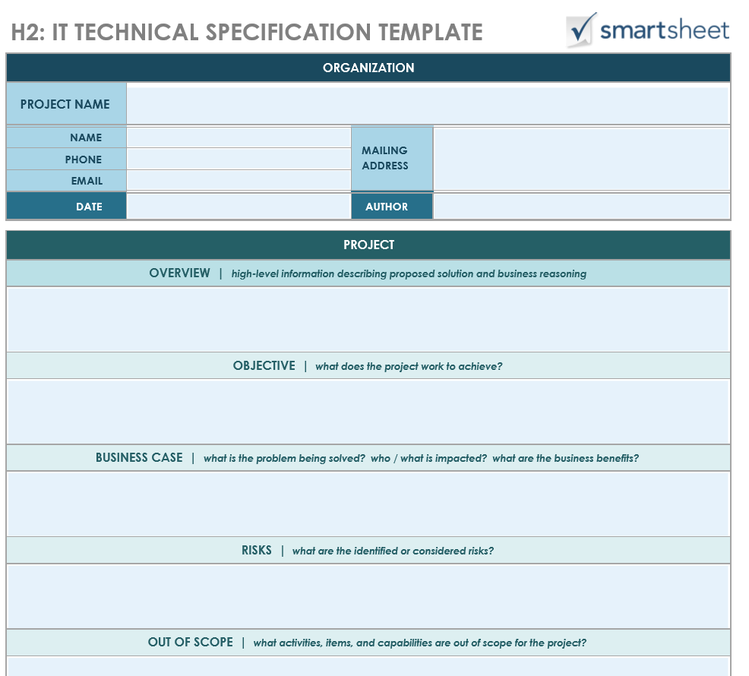

Hình 2.3 IT Technical Specification Template

IT Technical Specification còn gọi là đặc tả, là tài liệu dùng để mô tả các chức năng phần mềm, đây cũng là tài liệu được xem như một bản cam kết hợp đồng giữa nhóm phát triển hệ thống và khách hàng. Dựa trên tài liệu này, khách hàng cũng như nhóm phát triển có thể theo dõi cũng như kiểm tra quá trình hoàn thiện hệ thống. Ngoài IT Technical Specification ra, một số tài liệu khác cũng được sử dụng trong quá trình phát triển hệ thống, ví dụ như Technical Requirements Document, tài liệu mô tả các yêu cầu của phần mềm, được trình bày ở hai hình 2.4 và 2.5

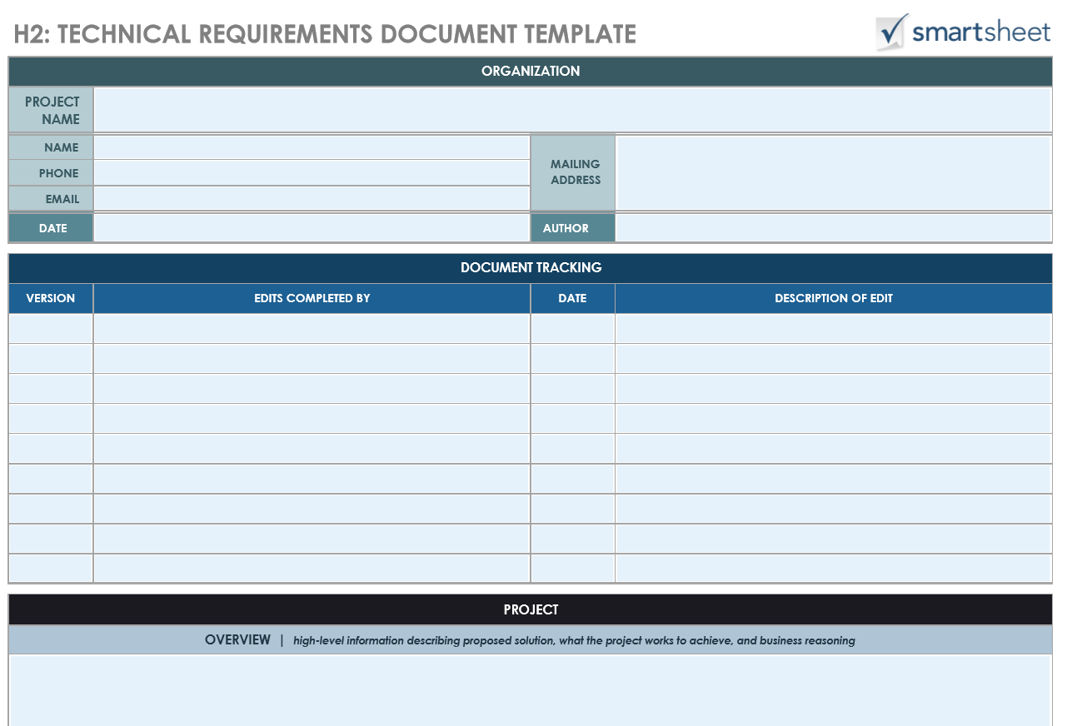

Hình 2.4 Technical Requirements Document Template

Hình 2.4 mô tả template của một tài liệu ghi nhận thông tin Technical Requirements của một hệ thống, là các yêu cầu của hệ thống mà ta tổng kết được sau quá trình khảo sát, thu thập thông tin và lựa chọn phương án phù hợp để giải quyết bài toán quản lý. Chi tiết cụ thể của tài liệu này được thể hiện ở hình 2.5

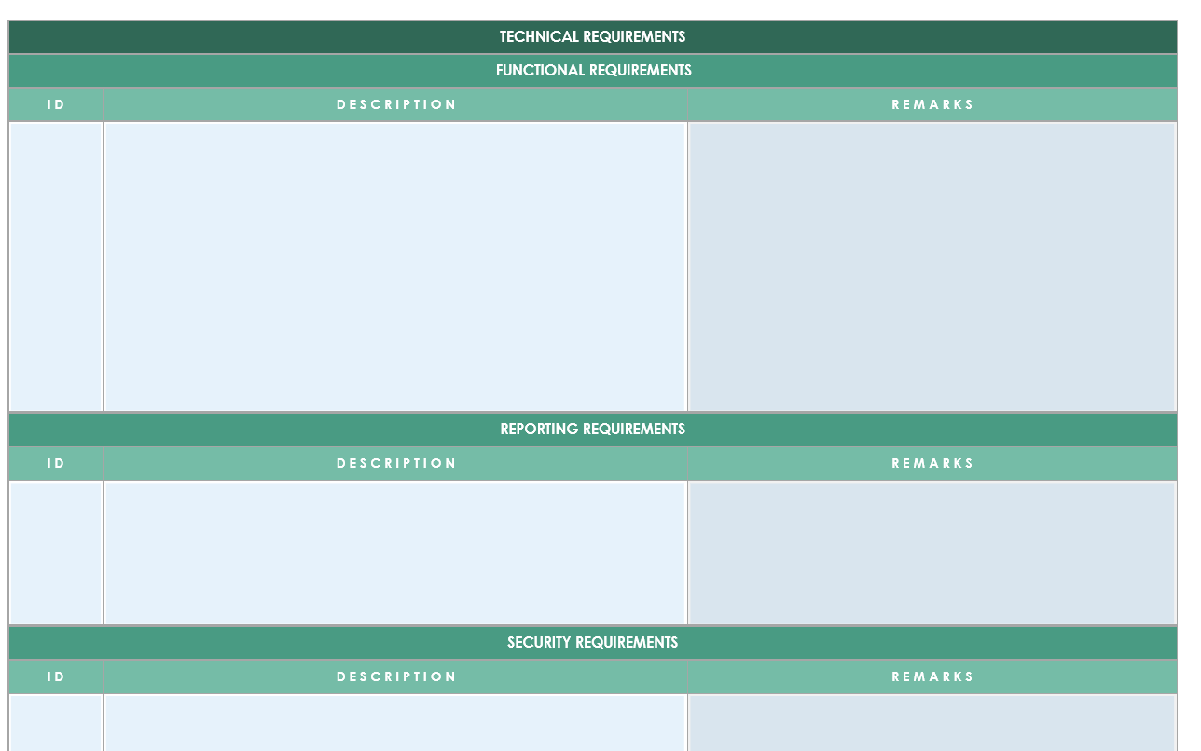

Hình 2.5 Danh sách các Technical Requirements

Hình 2.6 sẽ giới thiệu một template báo cáo tổng hợp đầy đủ về đặc tả kỹ thuật của một hệ thống phần mềm, nội dung bao gồm các phần chính: Introduction, Description, System Features, Requirements Of External Interface, Additional Nonfunctional Requirements Và Appendices.

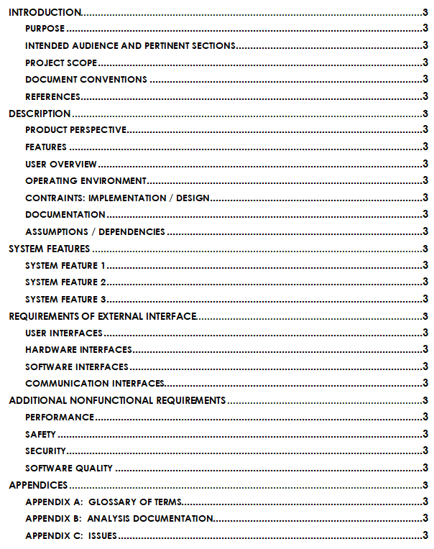

Hình 2.6 Software Technical Specification Template

### 2.2.3 Chỉnh sửa và hoàn thành đặc tả

Đặc tả phần mềm là một tài liệu mô tả các chức năng của phần mềm. Tài liệu này được tạo ra từ nhiều nguồn khác nhau như thông qua các nghiên cứu về sử dụng, về thị trường,...Định nghĩa một sản phẩm phần mềm là một việc khó. Đặc tả thường liên quan tới nhiều thông tin chưa biết, việc xây dựng đặc tả lấy vô số đầu vào thay đổi, kết hợp chúng với nhau để tạo nên một tài liệu mô tả sản phẩm mới. Quá trình này đôi khi không chính xác và rất dễ mắc sai lầm.Đầu tiên để kiểm thử và chỉnh sửa đặc tả, hãy khảo sát đặc tả ở bậc cao để tìm các lỗi cơ bản lớn, những lỗi về việc thiếu sót các thông tin, chức năng, yêu cầu cơ bản, v.v… . Việc xem xét đặc tả lúc nàytheo quan điểm nghiên cứu nhiều hơn là kiểm thử. Khi ta đã hiểu rõ những vấn đề "tại sao" và "làm thế nào" ở đằng sau đặc tả, ta mới có thể phản biện tốt các chi tiết bên trong của đặc tả.

Khi nhận một tài liệu đặc tả để kiểm thử, điều dễ nhất người kiểm thử cần làm là hãy giả định mình là khách hàng của sản phẩm.Hãy nói chuyện với những người chào hàng và marketing cho sản phẩm để tìm hiểu về người dùng cuối cùng của sản phẩm. Nếu dự án là trung gian trong một dự án phần mềm khác, hãy tìm hiểu ai sẽ dùng nó và nói chuyện với họ. Điều quan trọng là ta phải hiểu khách hàng cần gì ở sản phẩm này.Thỏa mãn yêu cầu người dùng là yếu tố chất lượng quan trọng nhất.Để hiểu yêu cầu người dùng không nhất thiết là một chuyên gia trong lĩnh vực ứng dụng.Tuy nhiên, hiểu biết chút ít về nó sẽ giúp cho việc kiểm thử tốt hơn.Không được giả thiết bất cứ điều gì khi tìm hiểu đặc tả. Khi ta khảo sát một phần của đặc tả và có vấn đề không hiểu thì không được cho là vấn đề đó đúng. Ta sẽ dùng đặc tả để thiết kế các ca kiểm thử sau này. Vì thế, nếu không hiểu được đặc tả thì sẽ không thiết kế tốt các ca kiểm thử. Xem xét đặc tả theo quan điểm người dùng giúp ta phát hiện những lỗi bỏ sót hoặc sai với yêu cầu của họ. Một điều cần lưu ý là tính an ninh và bảo mật thường được giả thiết bởi người dùng. Khi giả định là người dùng, người kiểm thử không được bỏ qua yêu cầu này.

Trên thế giới đã có nhiều nghiên cứu về cách sử dụng máy tính của con người, và hiện nay đã có những chuẩn về phần cứng, phần mềm và cả giao diện đối với với người sử dụng. Vì thế, việc xây dựng phát triển phần mềm tốt nhất hãy tuân theo các chuẩn quy định này. Các chuẩn này được cải tiến không ngừng nhằm đáp ứng tốt nhất nhu cầu của người dùngtheo xu thế phát triển của công nghệ. Sau đây là một vài lưu ý ta cần nghiên cứu để áp dụng trong đặc tả phần mềm:

* **Hợp thức các thuật ngữ và quy ước**. Nếu phần mềm được làm riêng cho một công ty nào đó hãy sử dụng thuật ngữ và quy ước của họ.
* **Yêu cầu công nghiệp**. Trong mỗi lĩnh vực ứng dụng như y tế, dược phẩm, tài chính,...đều có các chuẩn riêng và nghiêm ngặt của họ mà phần mềm phải tuân thủ.
* **Chuẩn quy định bởi chính phủ**. Chính phủ có những quy định, đặc biệt trong lĩnh vực quốc phòng và quản lý mà phần mềm phải tuân thủ.
* **Giao diện đồ họa với người sử dụng (GUI)**. Các phần mềm chạy trong Windows hoặc Macintosh phải tuân thủ các quy định về giao diện đồ họa của các hệ điều hành này.
* **Chuẩn bảo mật**. Phần mềm có thể phải thỏa mãn một số quy định về bảo mật mà cần phải được chứng nhận và cấp phép. Người kiểm thử cần nắm được những chuẩn này để kiểm thử xem phần mềm có thỏa mãn hay không. Các chuẩn này được coi là một phần của đặc tả khi thẩm định phần mềm.

Sau khi đã hoàn thành việc khảo sát đặc tả bậc cao, ta hiểu rõ hơn về sản phẩm của mình và những yếu tố bên ngoài ảnh hưởng đến thiết kế. Được trang bị những thông tin này, ta sẽ tiếp tục khảo sát đặc tả ở mức thấp và chi tiết.Một đặc tả sản phẩm được xây dựng tốt cần có 8 thuộc tính sau đây:

* **Đầy đủ**. Liệu đặc tả còn thiếu thông tin gì không? Đã đủ chi tiết chưa? Liệu đặc tả đã bao gồm mọi điều cần thiết để không phụ thuộc vào tài liệu khác chưa?
* **Trúng đích**. Liệu đặc đã cung cấp lời giải đúng đắn cho bài toán, liệu đặc tả đã xác định đầy đủ các mục tiêu và không có lỗi không ?
* **Chính xác, không nhập nhằng và rõ ràng**. Mô tả có chính xác không, có rõ ràng và dễ hiểu không, liệu còn có gì là nhập nhằng với ý nghĩa không xác định không?
* **Tương thích**. Các đặc trưng và chức năng được mô tả có bị xung đột với nhau không?
* **Hợp lệ**. Các khẳng định có thực sự cần thiết để mô tả đặc trưng sản phẩm không? Có thông tin thừa không? Có thể truy ngược về yêu cầu của người dùng không?
* **Khả thi**. Liệu đặc tả có thể được cài đặt trong khuôn khổ nhân lực, công cụ, tài nguyên, thời gian và kinh phí cho phép hay không?
* **Phi mã lệnh**. Trong đặc tả không được dùng các câu lệnh hoặc thuật ngữ cho người lập trình. Ngôn ngữ dùng trong đặc tả phải là phổ biến với người dùng.
* **Khả kiểm thử**. Liệu các đặc trưng có thể kiểm thử được? Liệu đã cung cấp đủ thông tin để có thể kiểm thử và xây dựng các ca kiểm thử?